**МІНІСТЕРСТВО ОСВІТИ І НАУКИ УКРАЇНИ**

**НАЦІОНАЛЬНИЙ УНІВЕРСИТЕТ «ЛЬВІВСЬКА ПОЛІТЕХНІКА»**



**ДОСЛІДЖЕННЯ МЕТОДИКИ НАЛАШТУВАННЯ ЛОКАЛЬНОЇ МЕРЕЖІ (LAN) В CISCO PACKET TRACER**

**МЕТОДИЧНІ ВКАЗІВКИ**

**до лабораторної роботи №4**

**з дисципліни “Комп’ютерні мережі ” для студентів спеціальності 122 Комп’ютерні науки спеціалізації Системна інженерія (Інтернет речей)**

*Затверджено*

*на засіданні кафедри*

"Комп'ютеризовані системи автоматики"

*Протокол N 4 вiд 19 жовтня 2020p.*

Львів 2020

**Дослідження методики налаштування локальної мережі (LAN) в Cisco Packet Tracer**: Методичні вказівки до лабораторної роботи №6 з дисципліни “Комп’ютерні мережі ” для студентів спеціальності 122 Комп’ютерні науки спеціалізації Системна інженерія (Інтернет речей)/ Укл. Г.І.Влах-Вигриновська, А.Й.Наконечний, О.О. Іванюк - Львiв: Національний університет "Львівська політехніка", 2020. - 8 с.

**Укладачі:** Г.І. Влах-Вигриновська, канд. техн. наук, доцент

А.Й. Наконечний, доктор техн. наук, професор

О.О. Іванюк, канд. техн. наук, доцент

**Відповідальний за випуск**  А.Й. Наконечний , д.т.н, проф.

**Рецензенти:** І.М. Бучма, д.т.н, проф.,

І.П. Гаранюк, к.т.н., доцент

**Мета:** Вивчити технологію LAN і відпрацювати комплексні практичні навички методики налаштування LAN на комутаторах.

**Теоретичні відомості**

Локальна комп'ютерна мережа (LAN) — це комп’ютерна мережа, яка з’єднує пристрої в обмеженій географічній зоні, наприклад у домі, офісі чи університетському містечку. У локальній мережі комп’ютери та інші пристрої з’єднані один з одним через дротову або бездротову мережу, що дозволяє їм спілкуватися та спільно використовувати такі ресурси, як принтери, файли та доступ до Інтернету.

У локальних мережах для підключення пристроїв зазвичай використовуються кабелі Ethernet і безпровідно Wi-Fi або інші комунікаційні технології.

Ethernet — популярна технологія локальної мережі, яка використовує дротове з’єднання для передачі пакетів даних між пристроями. Wi-Fi, з іншого боку, використовує бездротові сигнали для передачі даних між пристроями.

У локальній мережі один пристрій зазвичай діє як сервер, надаючи послуги іншим пристроям у мережі. Наприклад, сервер може забезпечувати зберігання та обмін файлами, доступ до Інтернету або послуги електронної пошти іншим пристроям у мережі.

Локальні мережі можна конфігурувати різними способами залежно від розміру мережі та її передбачуваного використання. Деякі локальні мережі призначені для використання вдома або в невеликих офісах, тоді як інші використовуються у великих корпоративних або освітніх середовищах.

*Мережевий комутатор* *(Network switch)* — це апаратний пристрій, який з’єднує пристрої в комп’ютерній мережі, наприклад комп’ютери, принтери, сервери та інші мережеві пристрої. Комутатори використовуються для забезпечення зв’язку між пристроями в мережі, дозволяючи їм обмінюватися даними та ресурсами.

Комутатори працюють на канальному рівні (рівні 2) моделі OSI і відповідають за пересилання та фільтрацію кадрів даних на основі їх MAC-адрес. Коли комутатор отримує кадр даних, він перевіряє MAC-адресу призначення та пересилає кадр лише до порту, підключеного до пристрою з цією MAC-адресою. Це допомагає зменшити перевантаження мережі та покращити продуктивність мережі.

Комутатори можуть бути різних розмірів і з різною кількістю портів, і їх можна використовувати для побудови мереж різного розміру, від невеликих домашніх мереж до великих корпоративних мереж. Деякі розширені комутатори також підтримують такі функції, як якість обслуговування (QoS), віртуальні локальні мережі (VLAN) і віддзеркалення портів, які можуть допомогти покращити продуктивність мережі, безпеку та керування.

Віддзеркалення портів — це функція мережевих комутаторів, яка дозволяє адміністратору контролювати трафік на одному або кількох портах, копіюючи пакети та надсилаючи їх на інший порт для аналізу. Він також відомий як «SPAN» (Switched Port Analyzer) або «RSPAN» (Remote SPAN) за термінологією деяких постачальників комутаторів.

*Сервер DHCP (Dynamic Host Configuration Protocol)* — це мережевий сервер, який автоматично призначає IP-адреси, маски підмережі, шлюзи за замовчуванням та інші параметри конфігурації мережі клієнтським пристроям у мережі. Сервери DHCP спрощують мережеве адміністрування, усуваючи необхідність ручного налаштування кожного клієнтського пристрою та гарантуючи, що всі пристрої в мережі мають унікальні IP-адреси.

Коли клієнтський пристрій підключається до мережі, він надсилає запит на виявлення DHCP на сервер DHCP, запитуючи IP-адресу та іншу інформацію про конфігурацію мережі. Сервер DHCP відповідає пропозицією, яка містить доступну IP-адресу та інші параметри конфігурації. Якщо клієнт приймає пропозицію, він надсилає запит на сервер DHCP для резервування IP-адреси та завершення процесу налаштування.

Сервери DHCP можуть бути реалізовані на виділеному серверному обладнанні або на мережевих пристроях, таких як маршрутизатори, комутатори та брандмауери. Їх також можна налаштувати для призначення IP-адрес *динамічно* або *статично*, залежно від вимог мережі. Крім того, DHCP-сервери можуть надавати інші послуги, такі як конфігурація системи доменних імен (DNS), синхронізація мережевого протоколу часу (NTP).

Загалом сервери DHCP є важливими для керування великими та складними мережами, оскільки вони автоматизують процес розподілу IP-адрес і спрощують налаштування та керування мережевими пристроями.

*Сервер DNS (система доменних імен)* — це мережевий сервер, який перетворює зрозумілі людині доменні імена, наприклад [www.example.com](http://www.example.com/) , у відповідні IP-адреси, наприклад 192.0.2.1. DNS-сервери мають важливе значення для функціонування Інтернету та інших комп’ютерних мереж, оскільки вони дозволяють клієнтам отримувати доступ до ресурсів на інших хостах без необхідності знати їхні цифрові IP-адреси.

Коли клієнтському пристрою потрібно визначити доменне ім’я, він надсилає DNS-запит на DNS-сервер із запитом відповідної IP-адреси. Сервер DNS відповідає записом DNS, який містить IP-адресу та іншу інформацію, таку як значення часу життя (TTL), яке вказує, як довго запис має зберігатися в кеші клієнтом та іншими проміжними серверами.

DNS-сервери можуть бути реалізовані на виділеному серверному обладнанні або на мережевих пристроях, таких як маршрутизатори, комутатори та брандмауери. Вони також можуть бути налаштовані для надання різних рівнів обслуговування, таких як авторитетна служба DNS для домену, рекурсивна служба DNS для вирішення запитів від імені клієнтів або служба DNS пересилання для пересилання запитів на інші DNS-сервери.

Загалом DNS-сервери мають вирішальне значення для функціонування Інтернету та інших комп’ютерних мереж, оскільки вони дозволяють клієнтам отримувати доступ до ресурсів за їхніми доменними іменами, а не за числовими IP-адресами.

Завдання

Лабораторна робота буде включати в себе:

1. налаштування ПК
2. налаштування DHCP сервера

2)) налаштування DNS-сервера

Загалом, в роботі проводиться відпрацювання комплексних практичних навичок.

|  |  |  |
| --- | --- | --- |
| Варіант | Діаразон ІР-адрес  ***(для 1 завдання використати 4 ІРадреси, із запропонованого пулу ІР-адрес)*** | Маска |
|  | 192.168.1.5-192.168.1.80- | 255.255.255.0. |
|  | 192.168.1.11-192.168.1.40- | 255.255.255.0. |
|  | 192.168.1.16-192.168.1.40- | 255.255.255.0. |
|  | 192.168.1.21-192.168.1.50- | 255.255.255.0. |
|  | 192.168.1.26-192.168.1.80- | 255.255.255.0. |
|  | 192.168.1.31-192.168.1.80- | 255.255.255.0. |
|  | 192.168.1.36-192.168.1.100- | 255.255.255.0. |
|  | 192.168.1.46-192.168.1.70- | 255.255.255.0. |
|  | 192.168.1.51-192.168.1.75- | 255.255.255.0. |
|  | 192.168.1.56-192.168.1.90- | 255.255.255.0. |
|  | 192.168.1.61-192.168.1.100- | 255.255.255.0. |
|  | 192.168.1.66-192.168.1.120- | 255.255.255.0. |
|  | 192.168.1.71-192.168.1.175- | 255.255.255.0. |
|  | 192.168.1.76-192.168.1.180- | 255.255.255.0. |
|  | 192.168.1.81-192.168.1.185- | 255.255.255.0. |
|  | 192.168.1.86-192.168.1.190- | 255.255.255.0. |
|  | 192.168.1.91-192.168.1.160- | 255.255.255.0. |
|  | 192.168.1.1-192-168.1.100 | 255.255.255.0. |
|  | 192.168.1.101-192.168.1.140- | 255.255.255.0. |
|  | 192.168.1.106-192.168.1.130- | 255.255.255.0. |
|  | 192.168.1.121-192.168.1.170- | 255.255.255.0. |
|  | 192.168.1.126-192.168.1.200- | 255.255.255.0. |
|  | 192.168.1.131-192.168.1.175- | 255.255.255.0. |
|  | 192.168.1.30-192.168.1.110- | 255.255.255.0. |
|  | 192.168.1.141-192.168.1.195- | 255.255.255.0. |
|  | 192.168.1.146-192.168.1.190- | 255.255.255.0. |
|  | 192.168.1.50-192.168.1.186- | 255.255.255.0. |
|  | 192.168.1.56-192.168.1.160- | 255.255.255.0. |
|  | 192.168.1.61-192.168.1.165- | 255.255.255.0. |
|  | 192.168.1.66-192.168.1.170- | 255.255.255.0. |

**Хід виконання роботи:**

**Крок перший**. Розгортання локальної мережі.

Розмістимо у вікні необхідне нам устаткування і з'єднаємо його, згідно рис.1, а саме перетягніть чотири комп’ютери (ПК) із панелі ліворуч у робочу область. Підключіть кожен ПК до комутатора за допомогою «прямого» кабелю технології**Fast Ethernet**. Комутатори з’єднайте між собою за допомогою «прямого» кабелю технології **Gigabit Ethernet**.

Додайте два сервери DHCP і DNS, перетягнувши піктограму «Сервер» із панелі ліворуч у робочу область. Підключіть кожен сервер до комутатора за допомогою «прямого» кабелю технології**Fast Ethernet**.

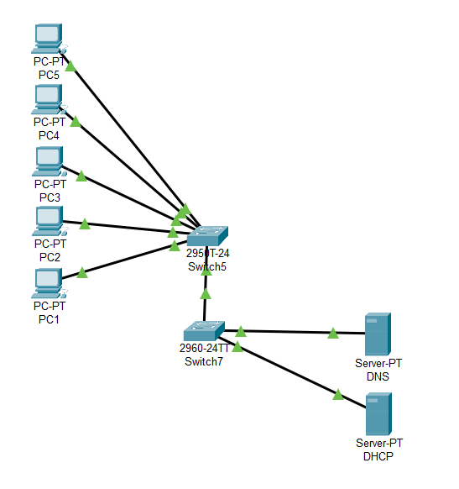

Рис.1. Локальна мережа

Налаштуйте IP-адресу, маску підмережі та шлюз по замовчуванню для кожного ПК та двох серверів згідно варіанту, клацнувши ПК правою кнопкою миші та вибравши «Конфігурація».

Налаштуйте сервери DHCP і DNS, вибравши сервер і натиснувши «Служби», а потім «DHCP» або «DNS».

Збережіть проект, а потім натисніть «Симуляція», щоб перевірити мережу.

## Крок другий. Налаштування сервера DHCP

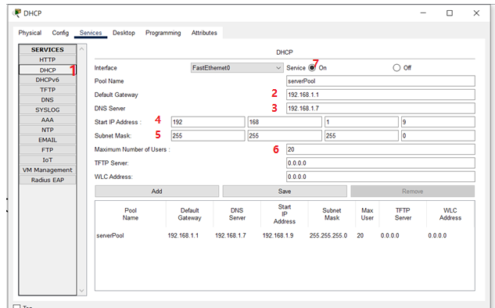

## Крок третій. Налаштування Налаштування сервера DNS

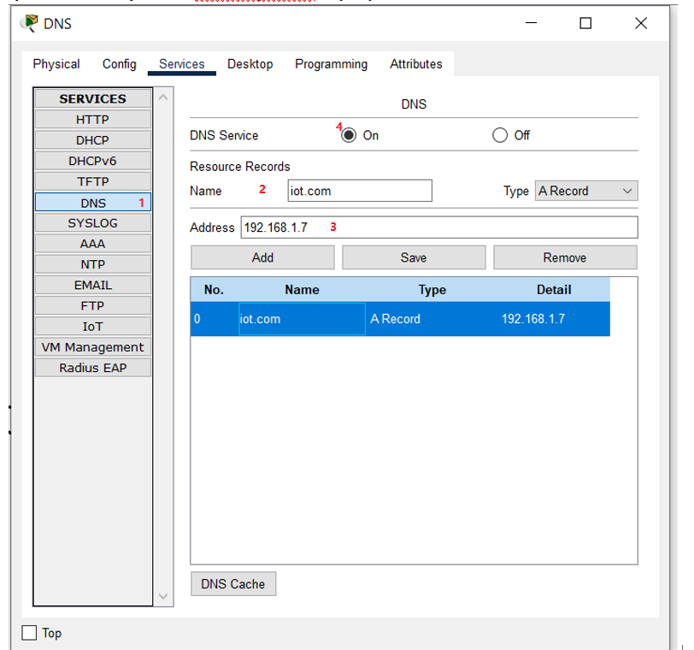

**Зміст звіту**

1. Титульний аркуш з назвою лабораторної роботи, прізвищем студента і назвою групи, в якій він навчається.
2. Схема локальної мережі.
3. Привести результати конфігурації та імітаційного моделювання в режимі

«Симуляції» (у звіт вставити 4 довільних скріни з описом).

1. Привести результати налаштування мережевих вузлів.

Висновки роботи.

1. Скласти звіт про проведені дослідження.

**Список літератури**

* 1. Вступ до Packet Tracer. [https://www.netacad.com/courses/packet-tracer/introduction-packettracer](https://www.netacad.com/courses/packet-tracer/introduction-packet-tracer)
  2. Робота в програмі Cisco Packet Tracer.

<https://www.intuit.ru/studies/courses/3549/791/lecture/29211>

**Навчальне видання**

Дослідження методики налаштування віртуальної локальної мережі (VLAN) в Cisco Packet Tracer: Методичні вказівки до лабораторної роботи №6 з дисципліни “Комп’ютерні мережі ” для студентів спеціальності 122 Комп’ютерні науки спеціалізації Системна інженерія (Інтернет речей)/ Укл. Г.І.Влах-Вигриновська, Наконечний, О.О. Іванюк - Львiв: Національний університет "Львівська політехніка", 2020. - 8 с.

:

**Укладачі:** Г.І.Влах-Вигриновська, канд. техн. наук, доцент

О.О. Іванюк, канд. техн. наук, старший викладач